Année scolaire : 2018 /2019
Nom et prénom : ……………………………
Classe : ………………… n° : ……………..
Matière : physique chimie

CONTROLE N°:1
Exercice 1 : (7,5pt)
1-Complète les phrases par les mots suivants : propre – volume – océans –– gaz – récipient. (2,5pt)
- Le plus grand réservoir d’eau sur terre se trouve dans les ……………..et les mers
- Les liquides prennent la forme du ……………..qui les contient
- Les solides divisés n’ont pas de la forme …………….
- Le mètre cube est une unité de ………………..
- Le ……………..occupe tout l’espace qui lui est offert
2-Répondez par « Vrai » ou « faux » . (3pt)
- Le sable est un solide compact …………..…………
- Un gaz ne peut pas être saisi avec les doigts ………………………………
- L’unité internationale du volume est le kilogramme (Kg) ………………
- L’eau salée représente 97% de volume d’eau sur terre …………………..
- Les nuages de pluie sont liquide ………………….
- Lorsqu’on déplace un liquide d’un bécher à une éprouvette, il conserve le même volume. objet …………
3-Faire un classement qui regroupe ces différents états physiques : (2pt)
Neige – huile - vapeur d’eau – lait - air - blé
Solide
Liquide
Gaz
Exercice 2 : (6,5pt)
- Convertir à l’unité demandée. (2pt)
0,5m³ = …..………l 7600cm³ =……….…dm ³
45ml = ……..…..cm³ 0,48 dl = ……..…. .cl
- Pour mesurer le volume d’un liquide , on utilise l’instrument se dissous : (3pt)
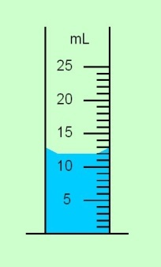
- Donner le nom de l’instrument qui Contient le liquide. (1pt) .……………………………………………………
- Indiquer le volume qui correspond à une division. (1pt)

………………………………………………………

3. déterminer le volume de ce liquide. (1pt)

……………………………………………………
C. Représenter le niveau du liquide contenu dans chaque récipient. (1,5pt)

Exercice 3 : (6pt)
Pour mesurer le volume d’un corps (S), on mit de l’eau dans une éprouvette graduée. Puis on introduit le corps comme l’indique le schéma ci-dessous :

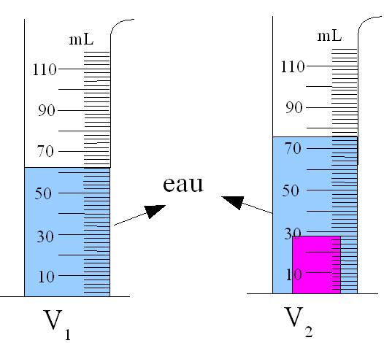
- Quelle est l’unité de mesure inscrite sur l’éprouvette. (1pt) ………………………………………………………………………………………………
- Quel est le volume qui correspond à une division (entre deux traits successifs). (1pt)
………………………………………………………………………………………………
- A partir du schéma, déterminer le volumeV₁. (1pt)
……………………………………………………………………………………………….
- A partir du schéma, déterminer le volumeV₂. (1pt)
……………………………………………………………………………………………….
- Déduire le volume du corps (S) . (1pt)
……………………………………………………………………………………………….
- Quel est le nom de la technique utilisée pour mesurer le volume du corps (S). (1pt)
……………………………………………………………………………………………….

